filter的概述
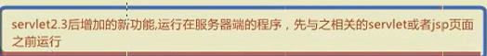

filter的作用
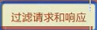

filter的应用场景
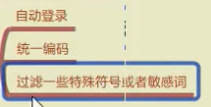

filter的使用方法
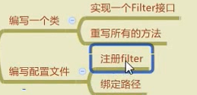

4.1、编写一个类，实现一个filter，重写所有方法
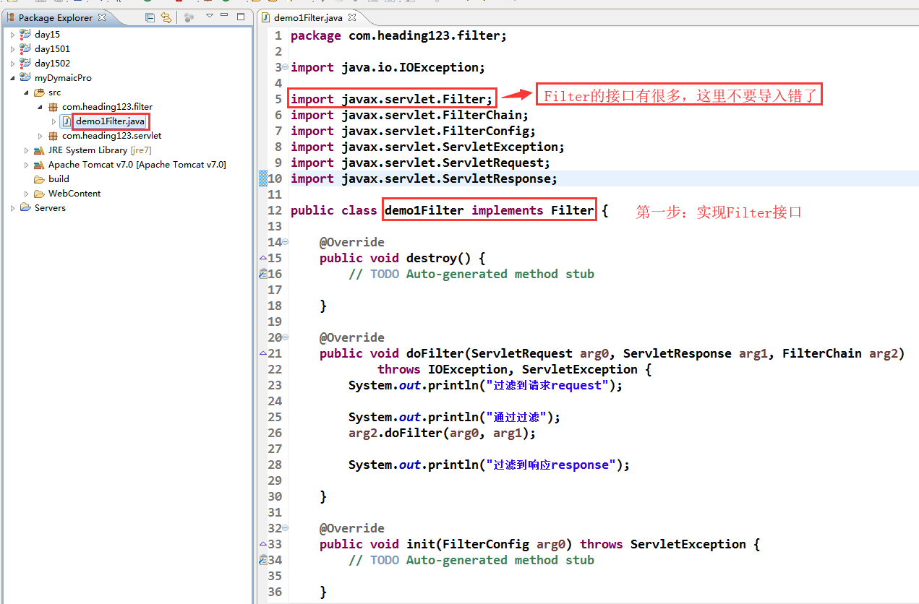

4.2、编写web.xml配置文件，注册filter和绑定过滤路径
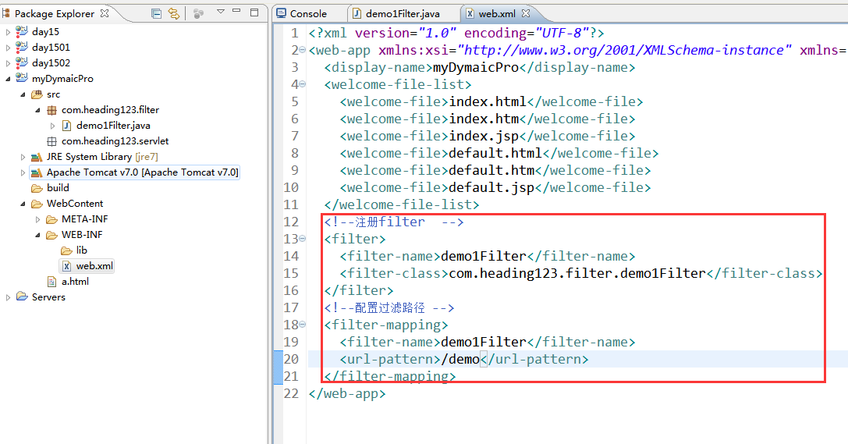
由于要展示过滤效果，所以这里，我再新建一个用于访问/demo的servlet：
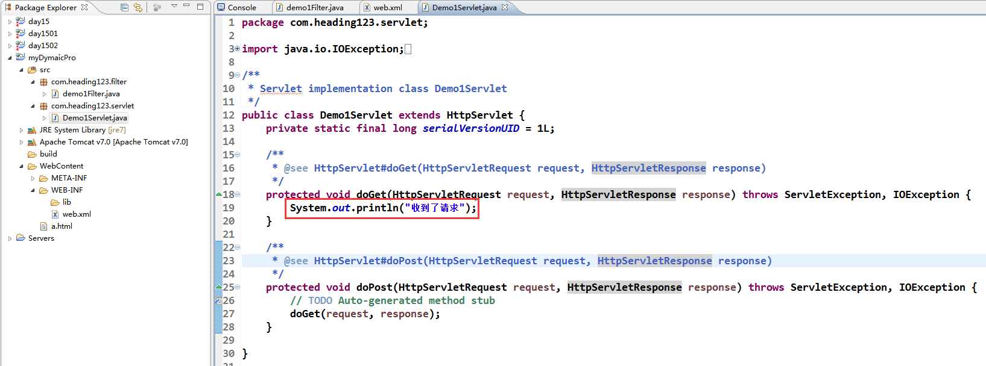

在浏览器上访问http://localhost:8080/myDymaicPro/demo，可以发现：
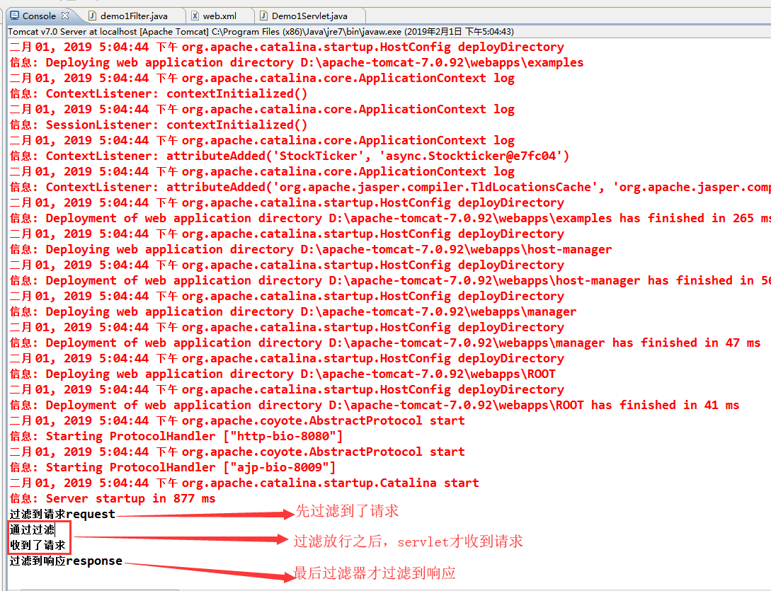

5、快速创建Filter,自动配置web.xml
类似于servlet的快速创建，这里就不说了

filter的生命周期
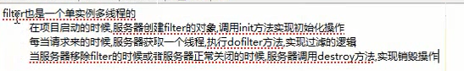

filter过滤路径url-pattern的配置
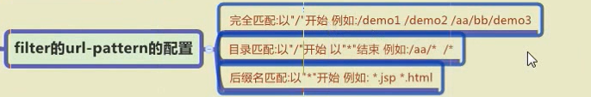

filter过滤链的使用
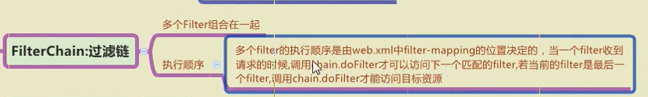
举例：访问http://localhost:8080/myDymaicPro/demo，使其遭受到2个过滤器的拦截
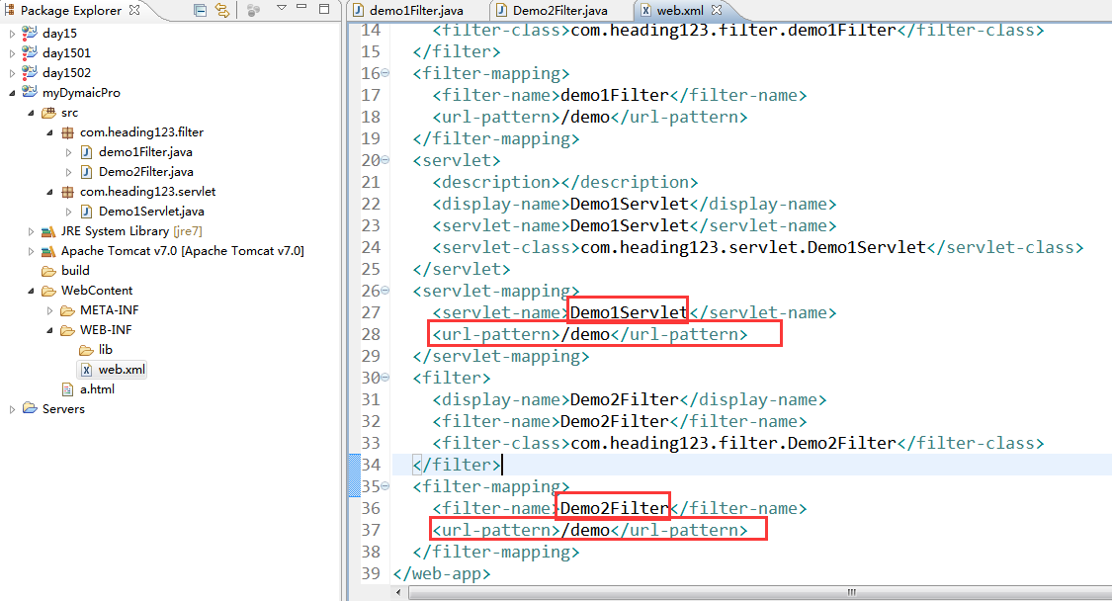
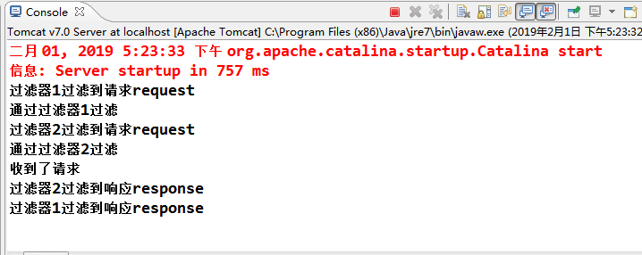

filter-mapping标签的使用

8.1、第一种使用方法，过滤请求路径
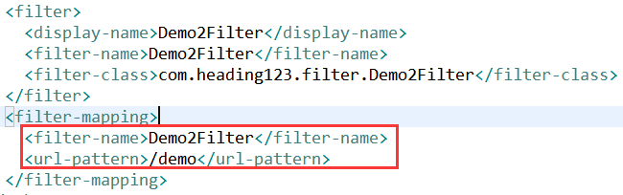

8.2、第二种使用方法，过滤servlet
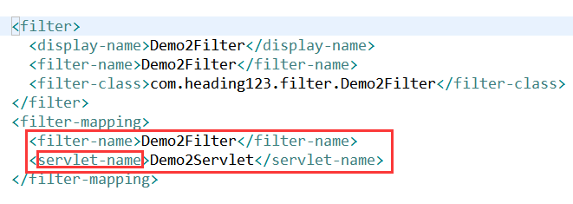

8.3、过滤请求方式
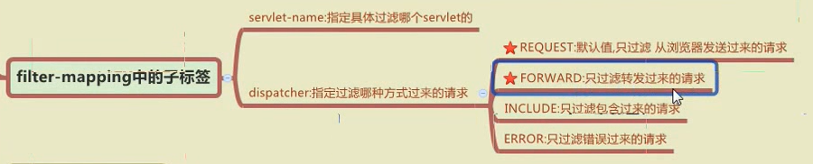

8.3.1、过滤器默认过滤的是从浏览器发出的请求
8.1和8.2都是默认过滤浏览器发来的请求

8.3.2、如果是通过转发发过来的请求默认是过滤不到的，需要配置dispatcher标签
举例：
请求deml1servelt,deml1servelt
通过转发访问deml2servelt，
并对deml1servelt使用过滤器demoFilter1进行过滤
并对deml1servelt使用过滤器demoFilter2进行过滤
会发现，只过滤到了deml1servelt，deml2servelt并没有过滤到，举例：
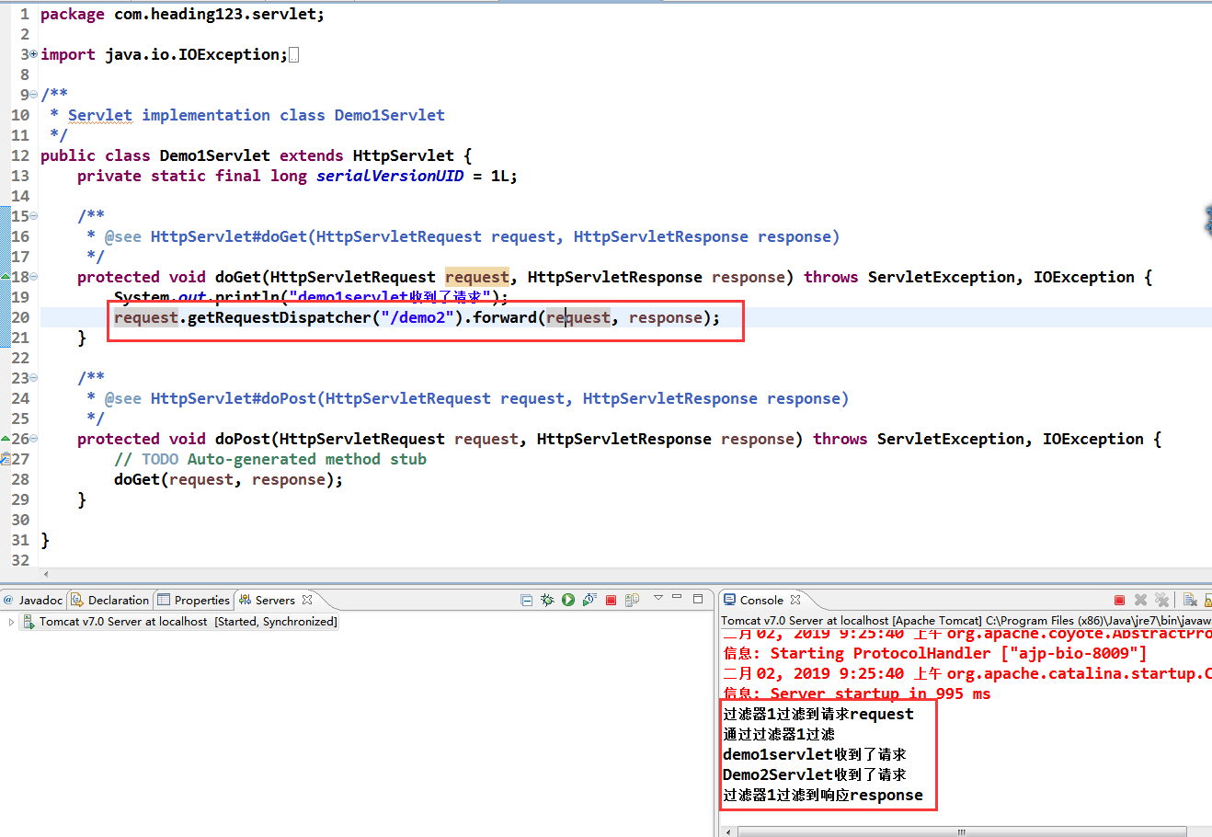
要想使demo2Filter过滤到demo2Servlet,需要如下配置：

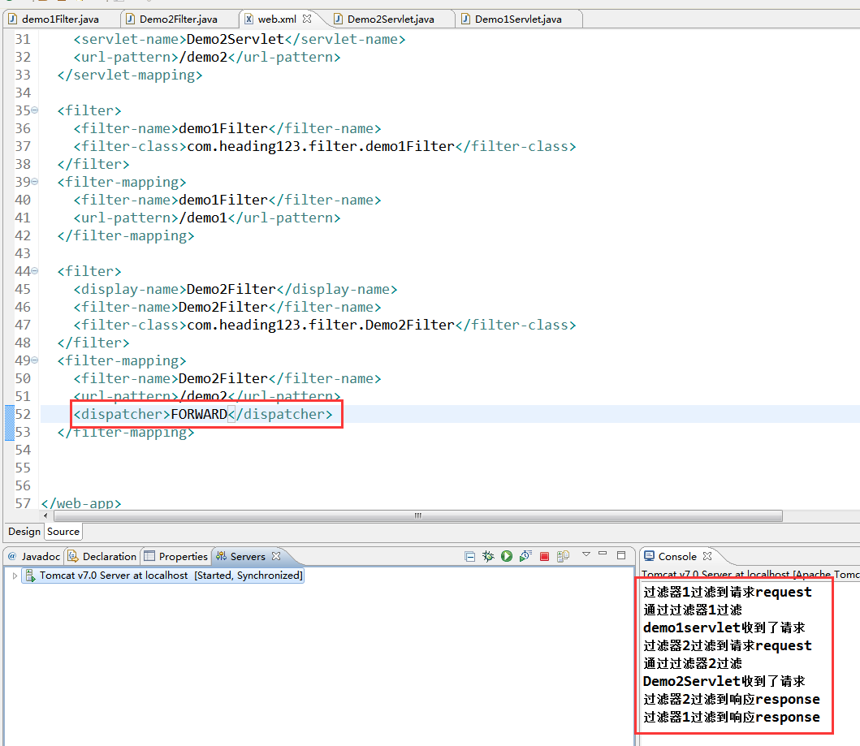

全局统一错误页面的配置
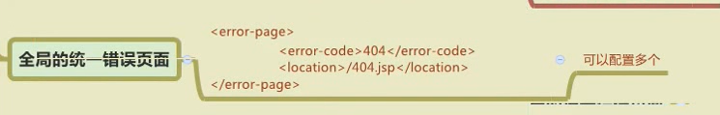
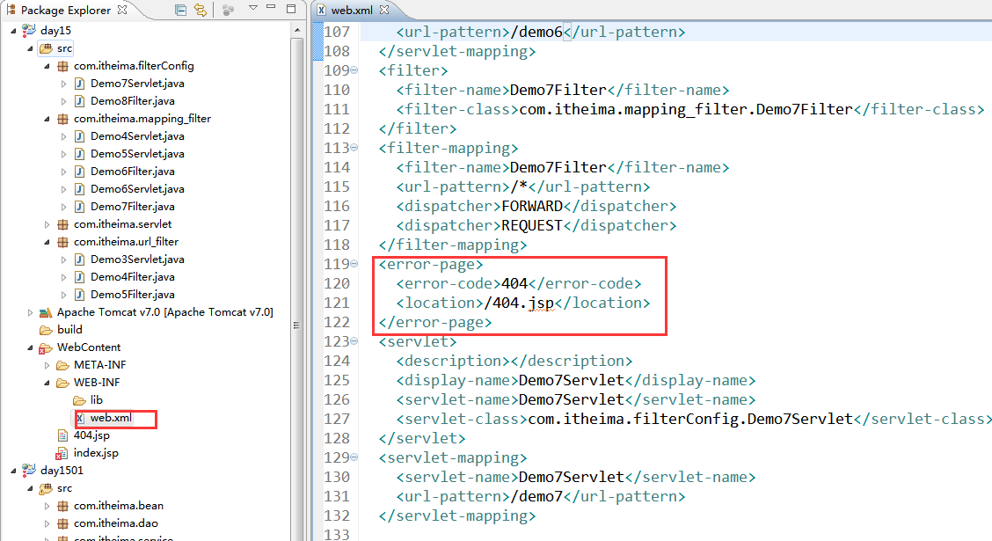

10、filter-config的配置
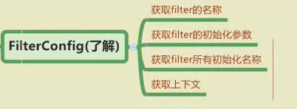

10.1、在web.xml中配置初始化参数
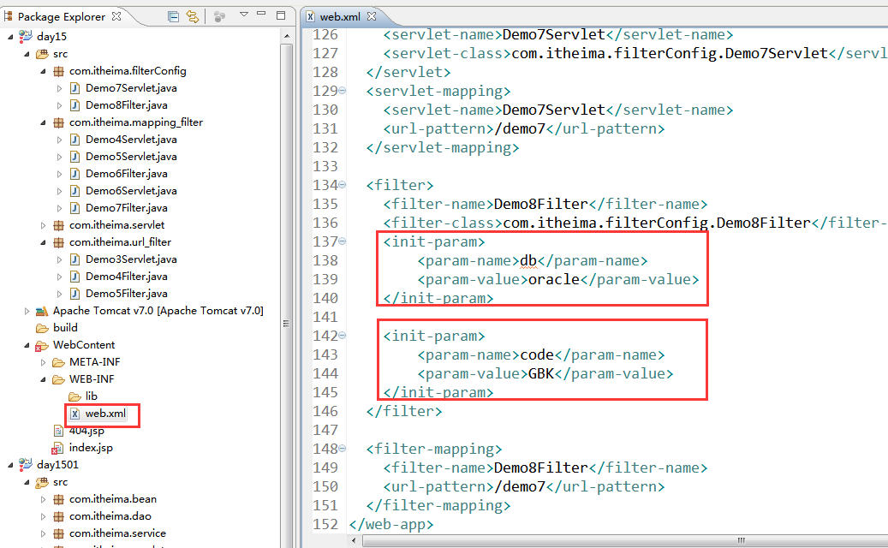

10.2、在Filter中获取这些初始化参数
